热力学基础
一、选择题
1．关于热力学过程，下列说法正确的是： ( )
A、 准静态过程一定是可逆过程；
B、 非准静态过程不一定是不可逆过程；
C、 可逆过程一定是准静态过程；
D、 不可逆过程一定是非准静态过程．
2. 如图所示，当气缸中的活塞迅速向外移动而使气体膨胀时，气体所经历的过程（ ）
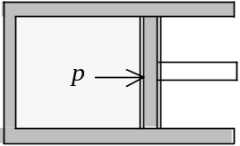
A．是准静态过程，它能用p-v图上的一条曲线表示
B．不是准静态过程，但它能用p-v图上的一条曲线表示
C．不是准静态过程，它不能用p-v图上的一条曲线表示
D．是准静态过程但它不能用p-v图上的一条曲线表示

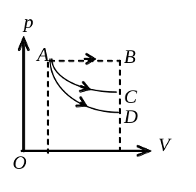3．如图所示，一定量理想气体从体积V₁，膨胀到体积V₂分别经历的过程是：A→B等压过程，A→C等温过程；A→D绝热过程，其中吸热量最多的过程（ ）
（A）是A→D.
（B） 是A→C.
（C）是A→B.
（D）既是A→B也是A→C, 两过程吸热一样多。
4．气体的摩尔定压热容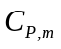大于摩尔定容热容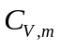，其主要原因是（ ）
（A）膨胀系数不同； （B）温度不同；
（C）分子引力不同； （D）气体膨胀需作功。
5．氦气、氮气、水蒸汽(均视为刚性分子理想气体)，它们的摩尔数相同，初始状态相同，若使它们在体积不变情况下吸收相等的热量，则（ ）
(A) 它们的温度升高不相同，压强增加不相同．
(B) 它们的温度升高相同，压强增加不相同．
(C) 它们的温度升高不相同，压强增加相同．
(D) 它们的温度升高相同，压强增加相同．
6．理想气体在如图中实线所示的由状态1到状态2的准静态过程中： （ ）
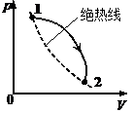
A、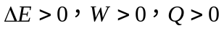;
B、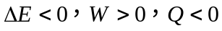；
C、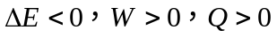；
D、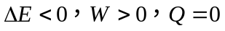
7．如图所示为一定量的理想气体的p—V图，由图可得出结论（ ）
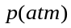
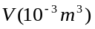

（A）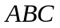是等温过程；
（B）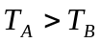；
（C）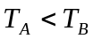；
（D）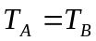。
8．如图所示，一定量的理想气体，沿着图中直线从状态a( 压强p₁ = 4 atm，体积V₁ =2 L )变到状态b ( 压强p₂ =2 atm，体积V₂ =4 L )．则在此过程中：（ ）
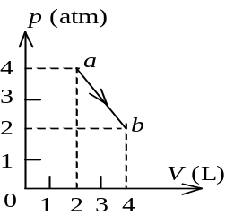
(A) 气体对外作正功，向外界放出热量．
(B) 气体对外作正功，从外界吸热．
(C) 气体对外作负功，向外界放出热量．
(D) 气体对外作正功，内能减少．
9．理想气体经历如图所示的abc平衡过程，则该系统对外作功W，从外界吸收的热量Q和内能的增量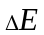的正负情况如下：（ ）
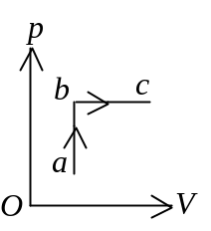
(A)ΔE>0，Q>0，W<0．
(B)ΔE>0，Q>0，W>0．
(C)ΔE>0，Q<0，W<0．
(D) ΔE<0，Q<0，W<0．
10. 对于理想气体系统来说，在下列过程中，哪个过程系统是吸热、内能增加且气体对外做功做功？（ ）
A. 等容降压过程； B. 等温膨胀过程；
C. 绝热膨胀过程； D. 等压膨胀过程；
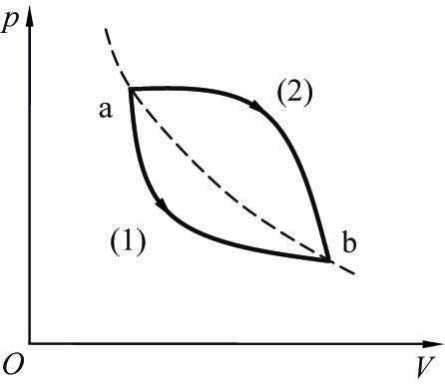
11．一定量的理想气体，从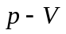图上初态经历(1)或(2)过程到达末态，已知、两态处于同一条绝热线上(图中虚线是绝热线)，则气体在 （ ）
A． 两种过程中都放热．
B． 两种过程中都吸热．
C． (1)过程中放热，(2) 过程中吸热.
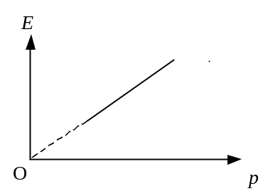 D． (1)过程中吸热，(2) 过程中放热
12．若在某个过程中，一定量的理想气体的内能E随压强p的变化关系为一直线(其延长线过E－p图的原点)，则该过程为（ ）
A． 等温过程．
B． 等压过程．
C． 等体过程．
D． 绝热过程
13. 对于室温下的双原子分子理想气体，在等压膨胀的情况下，系统对外所作的功与从外界吸收的热量之比W/Q等于（ ）
A．1/3； B．1/4； C．2/5； D．2/7．
14．一定量某理想气体经历的循环过程是：从初态（v , T ）开始先经绝热膨胀使其体积增大1倍，再经过等容升温回复到初态温度T ，最后经等温过程使其体积回复到v ，则气体在此循环过程中 （ ）
A． 对外作的净功为正值 B． 对外作的净功为负值
C． 内能增加了 D． 从外界吸收的热量多于放出的热量
15．关于卡诺热机,下列说法正确的是 ( )
A.卡诺热机只需要一个高温热源 B.卡诺热机的效率与工质有关
C.卡诺循环的效率可以超过1 D.不存在比卡诺循环效率更高的循环
16．一台理想热机在温度为400K和300K两个热源之间进行卡诺循环，每次循环中吸热800J，则热机在每次循环内对外所作的功为 （ ）
（A）100J； （B）200J；
（C）300J； （D）400J；
17．有人设计一台卡诺热机（可逆的），每循环一次可以从400K的高温热源吸热1800J，向300K的低温热源放热800J，同时对外做功1000J，这种设计是 （ ）
A、可以，符合热力学第一定律；
B、可以，符合热力学第二定律；
C、不行，卡诺循环所做功不能大于向低温热源放出的热量；
D、不行，这种热机的效率超过理论值．
18．对热力学第二定律的理解错误的是( )
（A）热力学第二定律的两种表述是等价的；
（B）功是可以完全转变为热的；
（C）热量只能由高温物体传给低温物体；
（D）一条等温线和一条绝热线只能有一个交点，否则违反热力学第二定律.
19．根据热力学第二定律可知：
(A) 功可以全部转换为热，但热不能全部转换为功．
(B) 一切自发过程都是不可逆的．
(C) 不可逆过程就是不能向相反方向进行的过程．
(D) 热可以从高温物体传到低温物体，但不能从低温物体传到高温物体
二、填空题
1．要使一热力学系统的内能增加，可以通过___________或____________两种方式，或者两种方式兼用来完成。
2．一定量理想气体从同一状态将其体积V₀压缩到V₀/2，分别经历以下三种过程（1）等压过程；（2）等温过程；（3）绝热过程，则外界对气体作功最多的过程为 ________
（A）绝热过程； （B）等温过程； （C）等压过程； （D）无法确定
3．氢气的定压摩尔热容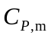＝ 。1mol的氢气在温度为T时作等温膨胀，从压强p达到p/2，在该过程中气体做功W＝ .
4．1mol单原子分子理想气体，初态温度为，体积为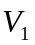，将其准静态地等温膨胀至体积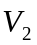，则其内能变化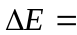 J，对外界做功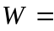 J.(用已知条件表示)
5．1mol双原子刚性分子理想气体，从状态a(p₁，V₁)沿p—V图所示直线变到状态b(p₂，V₂)，则气体内能的增量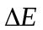=_______
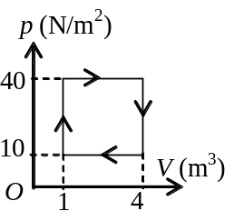



6．气体经历如图所示的一个循环过程，在这个循环中，外界传给气体的净热量是__________．
7．在温度分别为 227℃和27℃的高温热源和低温热源之间工作的热机，理论上的最大效率为 .
8．卡诺热机的效率与工作介质______（填“有关”或“无关”）一卡诺热机，高温热源和低温热源的温度分别为300K和500K，则，该热机的效率为_______.
9．一卡诺热机从温度为 727℃的高温热源吸热，向温度为 527℃的低温热源放热，则效率为 ，若热机每一循环吸热2000 J ，则此热机每一次循环作功__________ J．
10．根据热力学第二定律，在不引起起其他变化的情况下，功_____完全转换为热，热______完全转换为功。（填“可以”或“不可以”）
三、计算题
1．一定量的氮气，经如下图所示的循环过程，ab、cd为等温过程，bc、da为等体过程，V₂ =3V₁，T₁=600K，T₂=300K，求循环效率。（ln3=1.1）
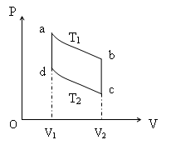

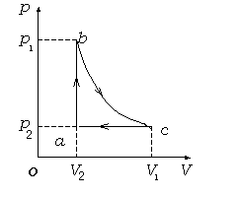
2．设有1 mol的氢气（当作理想气体）经过一个循环过程，曲线如上图所示，其中ab为等容过程，ca为等压过程，bc为等温过程。起始状态a的参量为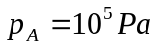，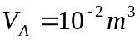，状态c的体积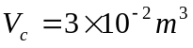，求循环效率

3．使一定质量的理想气体的状态按题图中的曲线沿箭头所示的方向发生变化，图线的BC段是等温线。已知气体在状态A时的温度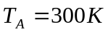，求
（1）气体在B和D状态时的温度;
（2）从A到D气体对外做的功总共是多少？
0
P/10⁵ Pa
V/L
D
C
B
A
2
1
40
20
10
4．1摩尔氧气可视为理想气体，由体积v按照p=k v（k为已知常数）的规律膨胀到v，试求：（1）气体所作的功；（2）气体吸收热量；（3）气体的摩尔热容

5．1000 mol质量的空气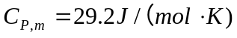，开始处于标准状态A，等压膨胀至状态B，其体积为原来的2倍，然后按如图所示的等体和等温过程，回到状态A，完成一次循环过程，求循环效率
P
V
A
B
C
V_{A}
V_{B}
0

6．一卡诺热机在600K和300K的两热源之间工作，试计算：
(1)热机效率；
(2)若低温热源不变，要使热机效率提高到60%，则高温热源温度需提高多少?
(3)若高温热源不变，要使热机效率提高到60%，则低温热源温度需降低多少?

